西南交通大学2011－2012学年第(2)学期考试试卷
班 级 学 号 姓 名
密封装订线 密封装订线 密封装订线
课程代码 3122400 课程名称 信号与系统A 考试时间 120分钟
题号 | 一 | 二 | 三 | 四 | 五 | 六 | 七 | 八 | 九 | 十 | 总成绩
得分

阅卷教师签字：
一、选择题：（20分）
本题共10个小题，每题回答正确得2分，否则得零分。每小题所给答案中只有一个是正确的。
1. 信号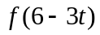表示( D )
（A）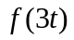左移6 （B）左移2 （C）右移6 （D）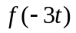右移2
2．连续周期信号的频谱具有（ D ）
（A）连续性、周期性 （B）连续性、非周期性
（C）离散性、周期性 （D）离散性、非周期性

3．已知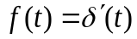，则其频谱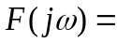（ C ）
（A）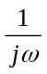 （B）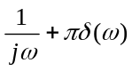 （C）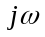 （D）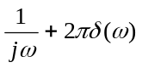
4. 已知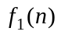是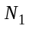点的时限序列，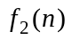是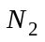点的时限序列，且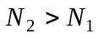，则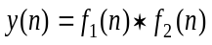 是（ A ）点时限序列。
（A）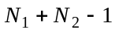 （B）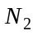 （C）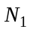 （D）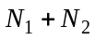
5. 连续信号f(t)的 占有频带为0~20KHz,经均匀采样后，构成一离散时间信号。为了保证能够从离散时间信号恢复原信号f(t), 则采样周期的值最大不得超过（ B ）。
（A） 10⁻⁴s （B） 0.25×10⁻⁴s （C） 5×10⁻⁵s （D） 0.5×10⁻³s

6．无失真传输的条件是（ C ）
（A）幅频特性等于常数 （B） 相位特性是一通过原点的直线
（C）幅频特性等于常数，相位特性是一通过原点的直线
（D）幅频特性是一通过原点的直线，相位特性等于常数

7．描述离散时间系统的数学模型是（ A ）
（A） 差分方程 （B） 代数方程 （C） 微分方程 （D） 状态方程
8．若Z变换的收敛域是 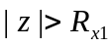 则该序列是（ B ）
（A） 左边序列 （B）右边序列 （C）双边序列 （D） 有限长序列
9．已知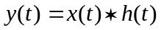，则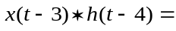（ C ）。
(A) 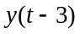 (B) 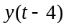 (C) 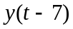 (D) 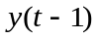
10．若离散时间系统是稳定因果的，则它的系统函数的极点（ C ）
（A） 全部落于单位圆外 （B）全部落于单位圆上
（C） 全部落于单位圆内 （D） 上述三种情况都不对

二、画图题（20分）
1.（10分）令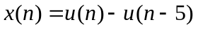，计算并画出它的奇部和偶部。
解：
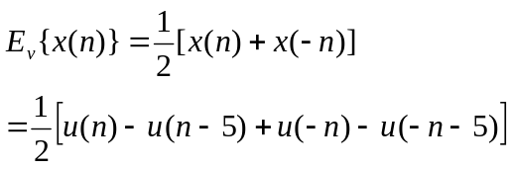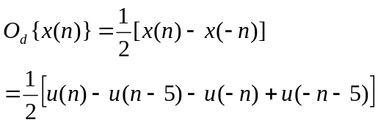
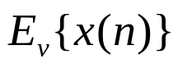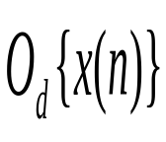
1
0.5
-4 -3 -2-1 0 1 2 3 4
-0.5
0.5
-4 -3 -2-1 0 1 2 3 4

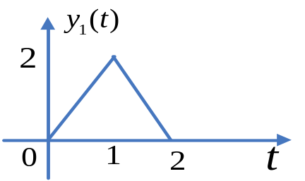
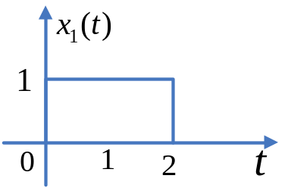
2.（10分）有一LTI系统，它对于图（1）的信号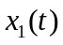的响应如图（2）所示，确定并画出该系统对于图（3）的信号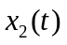的响应。

图（1）
图（2）

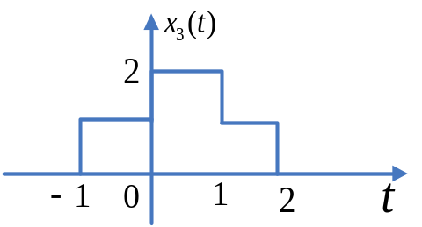
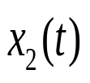

图（3）

解：
2
t
2
1
-1
0

三、（10分）如图所示，该LTI系统由多个子系统组成，各子系统的冲激响应分别为：
，求复合系统的冲激响应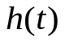。

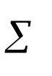
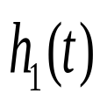
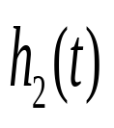
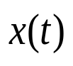
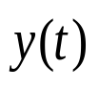

解：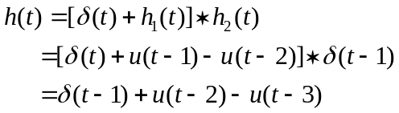

四、（15分）已知某系统的频响特性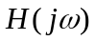及激励信号的频谱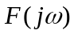如题图所示,

（1）画出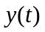的频谱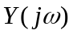，并写出的表示式；
- 若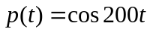，画出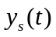的频谱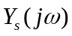；
- 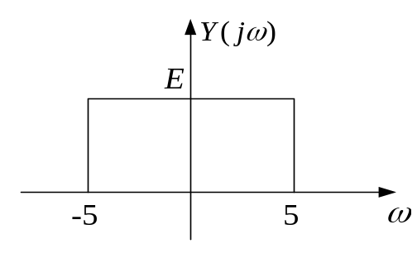若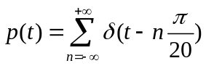，画出的频谱，并写出的表示式。
答案：1）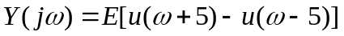

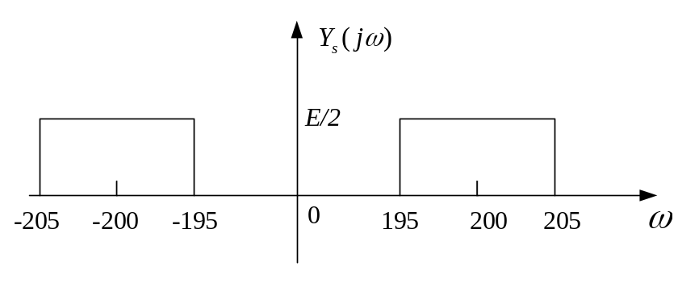
2）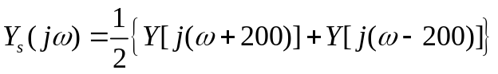

3）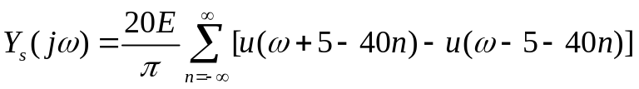

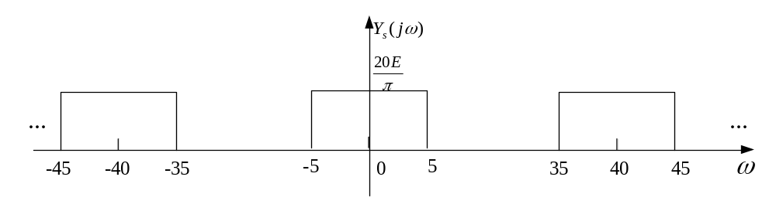

五、（15分）已知系统方程为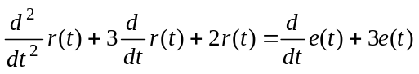，输入为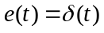，
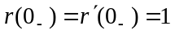。求零输入响应、零状态响应和完全响应。
解：设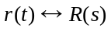，则
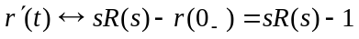，
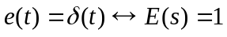
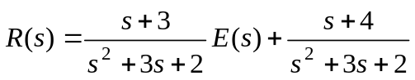
零输入响应 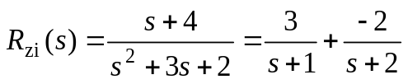，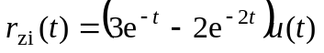
零状态响应 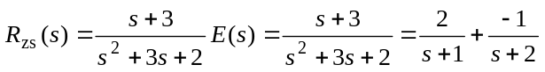，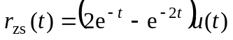
完全响应 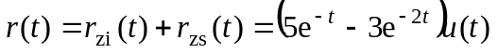

六、（20分）一离散因果系统的模拟框图如下，试求
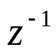
- 系统函数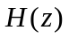，并判断稳定性；
Y(s)

2
- 写出差分方程；
- 求单位函数响应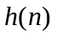。

解：（1） 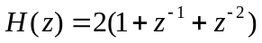
（2）
（3）

